**Министерство науки и высшего образования Российской Федерации**

федеральное государственное автономное образовательное учреждение высшего образования

**«НАЦИОНАЛЬНЫЙ ИССЛЕДОВАТЕЛЬСКИЙ УНИВЕРСИТЕТ ИТМО»**

**Отчет**

**ЛАБОРАТОРНАЯ РАБОТА №1.2**

Создание таблиц базы данных PostgreSQL. Заполнение таблиц рабочими данными

Автор: Лам Ву Минь Ньят

Факультет: ИКТ

Группа:К32402

Преподаватель: Говорова М. М.



Санкт-Петербург 2023

**Цель работы:** овладеть практическими навыками создания таблиц базы данных PostgreSQL 1Х, заполнения их рабочими данными, резервного копирования и восстановления БД.

**Оборудование:** компьютерный класс.

**Программное обеспечение:** СУБД PostgreSQL 1Х, pgAdmin 4.

**Практическое задание:**

1. Создать базу данных с использованием pgAdmin 4 (согласно индивидуальному заданию).
2. Создать схему в составе базы данных.
3. Создать таблицы базы данных.
4. Установить ограничения на данные: *Primary Key, Unique, Check, Foreign Key*.
5. Заполнить таблицы БД рабочими данными.
6. Создать резервную копию БД.

*Указание:*

*Создать две резервные копии:*

* *с расширением CUSTOM для восстановления БД;*
* *с расширением PLAIN для листинга (в отчете);*
* *при создании резервных копий БД настроить параметры Dump options для Type of objects**и**Queries .*

1. Восстановить БД.
2. **Создать базу данных**
3. Создайте базу данных с именем: Bus_db.

*Рисунок 1 – Создание БД*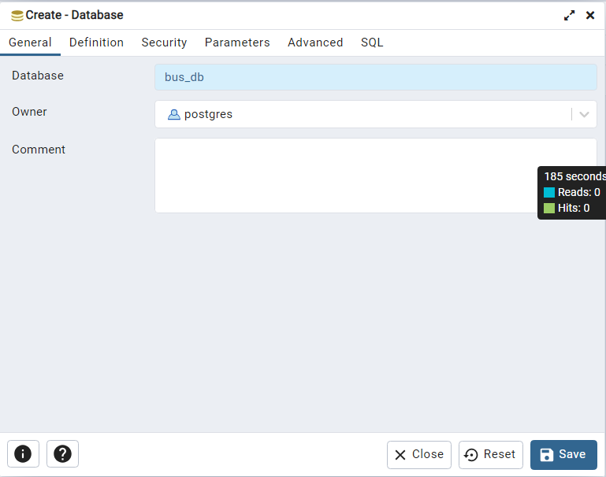

1. Создайте schema.

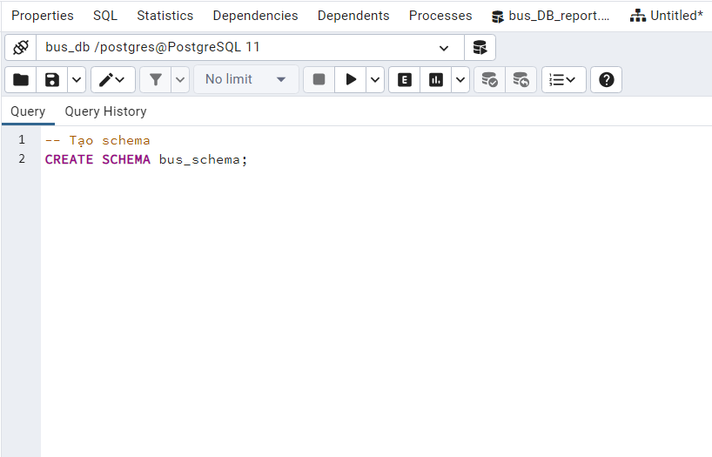

*Рисунок 2 – Создание schema*

1. Создайте таблица:

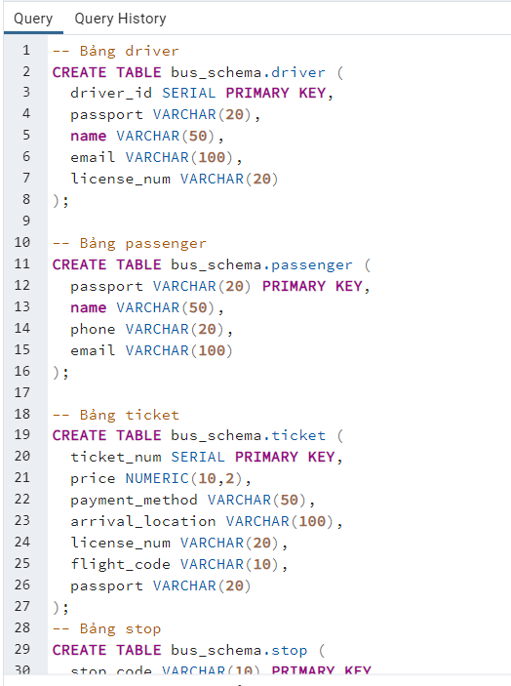

*Рисунок 3– Создание таблица*

1. Задание ограничений для таблицы:

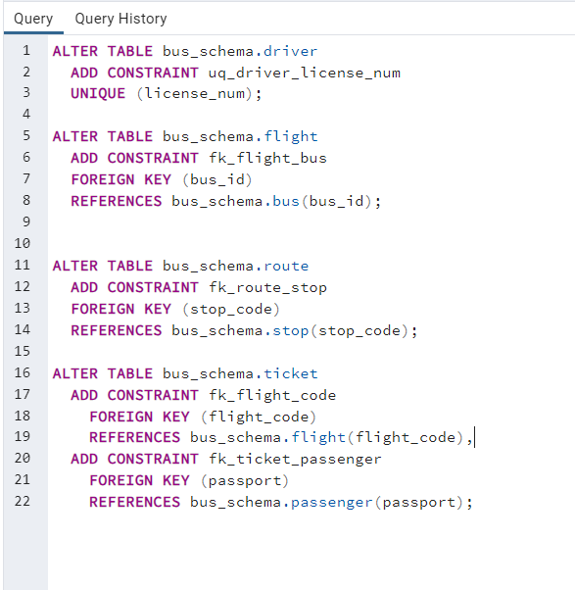

*Рисунок 4 –* Задание ограничений.

1. Таблица ЭРД

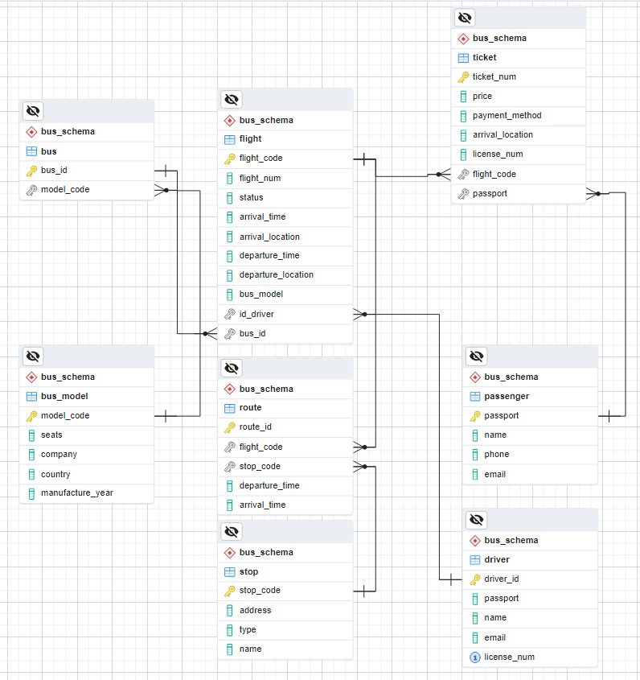*Рисунок 5 – ERD*

**Выводы:** После того, как я закончила, я познакомилась с процессом создания баз данных с помощью pgAdmin. PgAdmin имеет достаточно простой интерфейс, легкий для новичков. Я уже могу самостоятельно создавать резервные копии и восстанавливать данные. Инструменты здесь очень полезные, особенно инструмент для рисования ERD. Он помогает мне визуально увидеть структуру данных.